Корсунь-Шевченківська
загальноосвітня школа І-ІІІ ступенів №1
заступник директора з виховної роботи
Резніченко Людмила Василівна

СЕМІНАР № 3 «СВІДОМЕ ВДОСКОНАЛЕННЯ ЕМОЦІЙ»
КЕЙС НАВЧАННЯ

ПРАКТИЧНЕ ЗАНЯТТЯ ДЛЯ УЧНІВ «АТЕСТАТ ЗРІЛОСТІ»
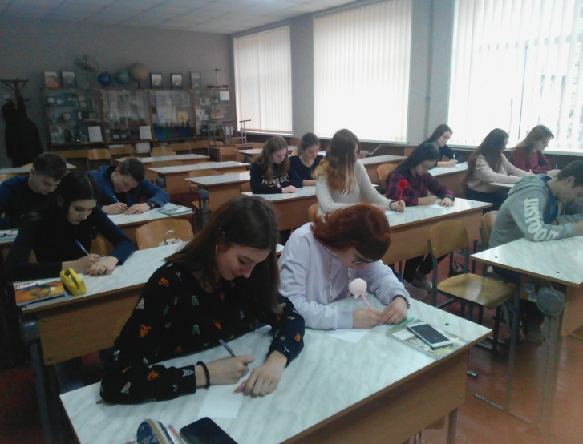
(читання і обговорення оповідання Е. А. Піньковської «Така красуня»)

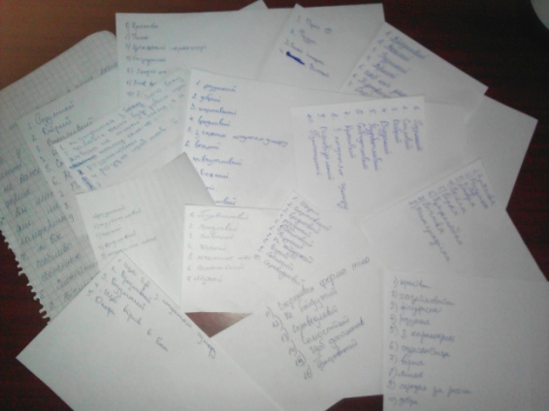
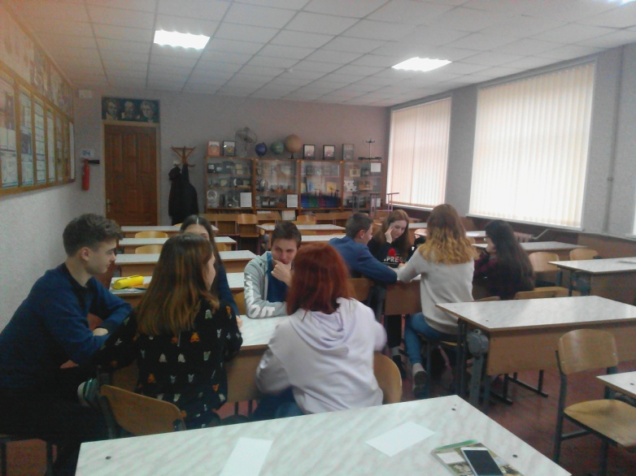

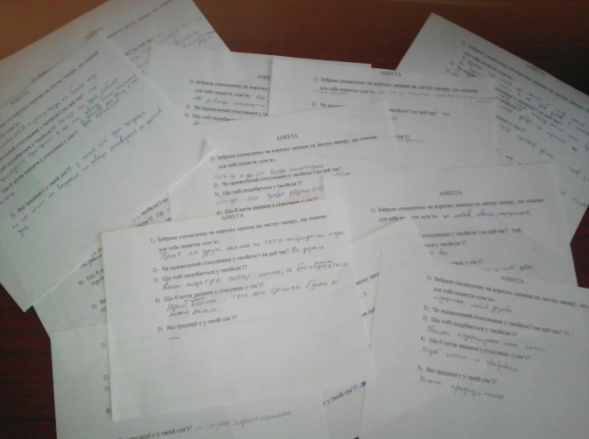
Проаналізувавши відповіді старшокласників на питання вступної анкети, слід зазначити, що серед респондентів є різні сім’ї: повні, неповні та сім’ї, у яких батьки перебувають на заробітках. І це має вагомий вплив на них. Усі діти під поняттям «сім’я» розуміють дружню підтримку, пораду, любов, повагу. Лише одна дитина не вдоволена стосунками у своїй сім’ї, бо їх залишив тато. Більшість опитаних висловлюють своє невдоволення сімейними сварками між подружжям, хочуть, щоб у сім’ї панували злагода і мир, щоб батьки більше уваги приділяли дітям та сім’ї, а не роботі. Всі сім’ї мають свої традиції: прибирання в квартирі чи на подвір’ї, сімейний відпочинок на природі, приготування святкового обіду, сімейна вечеря. Лише четверо дітей, відповідаючи на запитання «Що тобі подобається у стосунках у сім’ї?», зазначили, що батьки часто з ними розмовляють, цікавляться, як пройшов їхній день.
Перед обговоренням оповідання Е. А. Піньковської «Така красуня» на перший план при виборі собі партнера для подружнього життя ставили такі риси як врода, спортивна статура, розум, почуття гумору.
Обговорення оповідання викликало різні думки у слухачів. Діти змістовоно і аргументовано пояснювали поведінку головної героїні і те, чому саме так склалося її життя, погоджувалися з тим, що красива зовні людина не завжди прекрасна внутрішньо, але не всі змогли трансформувати цей вислів у своє життя. Для частини дітей все одно пріоритетними залишилися врода, весела вдача, тому що поряд з собою вони хочуть бачити красивими чоловіка чи дружину.
Робота над уривками книги Е. А. Піньковської «Духовне материнство» з глави «Навчися не створювати проблем» показала, що статева зрілість має неабияке значення для цих дітей. Переважна більшість з них хотіли б створити сім’ю, коли твердо стоятимуть на ногах, будуть фізично і духовно зрілими, здобудуть освіту, матимуть престижну роботу та матеріальну незалежність. Проте частина не проти близьких стосунків із партнером уже в цьому віці або в найближчому майбутньому. Тобто, підводячи невеликий підсумок, можна сказати, що теоретично вони погоджуються із правильністю почутого з оповідання, але в житті буває інакше. Тому подальша розмова була спрямована на те, що необхідно працювати зі своїми емоціями, думками, почуттями та вчинками для того, щоб життя складалося за мріями і цілями планами, а не за створеними проблемами. Адже «допущення помилок», це поштовх до руху вперед, вдосконалення.

ПЕДАГОГІЧНЕ СПІЛКУВАННЯ З БАТЬКАМИ «БАТЬКІВСЬКА ЛЮБОВ» (за оповіданням Е. Піньковської «Сліпа любов»)

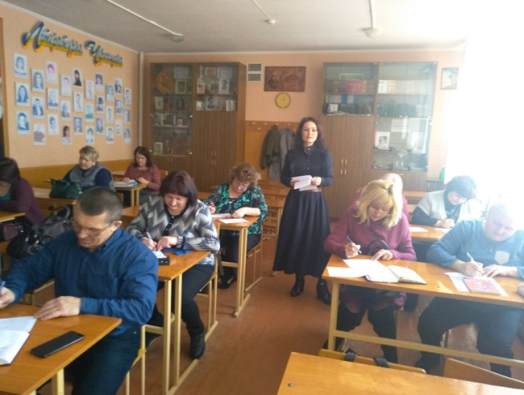

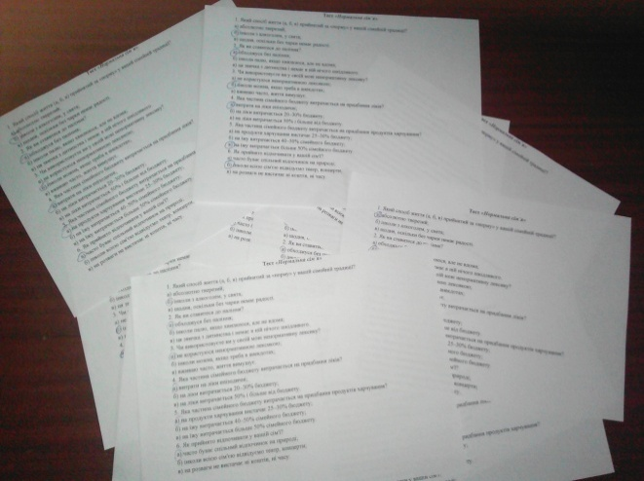

Узагальнені результати тесту «Нормальна сім’я» ,
проведеного на батьківських зборах
№  п\п | Учасники освітнього процесу | Загальний кількісний показник респондентів, які взяли участь в опитуванні |  | Кількісний показник респондентів за рівнями
 |  | Кількість | (%) | Відповідь а (%) | Відповідь б(%) | Відповідь в(%)
1. | Батьки | 12 | 100 | 83,3 | 16,6 | -

Підводячи підсумки проведеного тестування батьків учнів 10 класу слід, на мою думку, в першу чергу звернути у вагу на те, що батьківські збори відвідують мами. Присутність обох батьків на батьківських зборах – величезна рідкість. На наших зборах присутній один тато, тому аналіз результатів тестування проведено із суто жіночого боку. Отже в опитуванні взяли участь 12 респондентів. Більшість з них – 10 осіб, - що становить 83,3% обрали пункт а), що свідчить про те, що на думку респондента, їхня сім’я веде дійсно нормальний спосіб життя.
Двоє респондентів, що становить 16,6% обрали пункт б), що говорить про те, що цій сім’ї саме час щось переглянути в способі життя, але головне – в способі мислення.
Кожен присутній на зборах отримав завдання провести подібну роботу з чоловіком чи дружиною для узагальнення результатів.

Узагальнені результати тесту «Нормальна сім’я»
№  п\п | Учасники освітнього процесу | Загальний кількісний показник респондентів, які взяли участь в опитуванні |  | Кількісний показник респондентів за рівнями
 |  | Кількість | (%) | Відповідь а (%) | Відповідь б(%) | Відповідь в(%)
1. | Батьки | 12 сімейних пар | 100 | 16,6 | 75 | 8,3

Аналіз тестування сімейних пар показав, що 2 пари (16,6%) обрали відповідь а), у 9 пар (75%) переважає відповідь б), і в 1 пари (8,3%) виникли розбіжності у відповідях, одна з них містить більше відповідей в).
Лише спільний діалог, заснований на взаєморозумінні, толерантності, миролюбності, врахуванні інтересів усіх членів сім’ї сприятиме розвитку стосунків між її членами. Тому кожен має зробити для себе висновки і розвивати свою свідомість, працювати над собою, вдосконалювати своє «я», а не плекати власне «его».
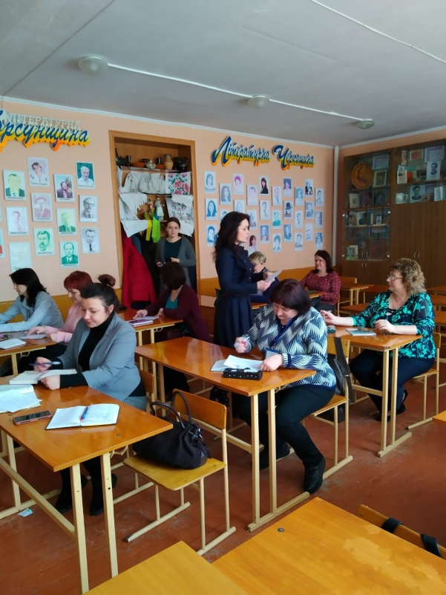
Опитані респонденти отримали ключ до тесту.

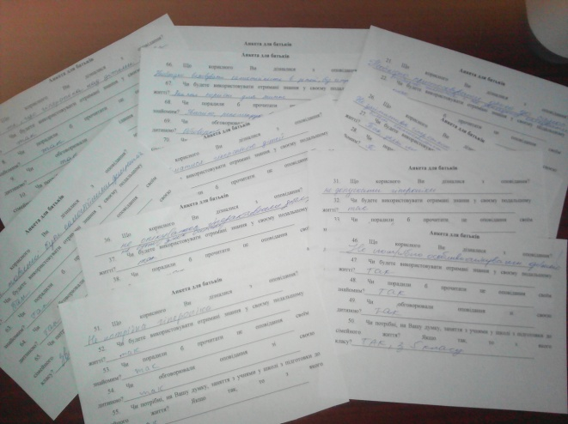

Обговоренння оповідання Е. Піньковської «Сліпа любов» пройшло у формі діалогу з елементами палкої дискусії. Усі присутні одностайно погодилися зі шкідливим впливом на виховання дитини у дусі вседозволеності, ізоляції від побутових та сімейних справ, ігнорування обов’язків, принесення батьками себе в жертву заради «світлого», «безтурботного» майбутнього своєї дитини. Проте виникла дискусія, як же зробити це в реальному житті. Коли кожному з них хочеться, щоб діти жили краще, мали більше, ніж вони; коли є можливість десь не помітити дитячих «пустощів», відчути «гордість» за переваги тощо. Але крок за кроком проаналізувавши спосіб життя своїх сімей, багато хто прийшов до висновку, що і технічний прогрес, і прагнення батьків дати своїй дитині краще, дорожче тощо призвели до обмеження спілкування між дітьми і батьками (про це говорять в своїх анкетах і діти); відсутність чи обмеженість обов’язків у дітей також має негативний вплив на формування їхньої особистості. Спільним рішенням було обговорити з дітьми поставлені проблемні питання в оповіданні і скласти невеликий план розвитку сімейних стосунків, визначивши пріоритетні цінності, встановивши права і обов’язки, окресливши правила і заборони.

